***Муниципальное бюджетное дошкольное образовательное учреждение***

***детский сад №9 «Березка»***

***«Использование нестандартного оборудования в организованной образовательной деятельности по физическому воспитанию дошкольников»***

***Подготовила:***

***воспитатель***

***Фомичева Марина Анатольевна***

***2013 г.***

***Актуальность опыта***

*Надо признать, что в современном обществе приоритетным становится интеллектуальное развитие ребенка. Дети в большинстве своем испытывают «двигательный дефицит», то есть количество движений, производимых ими в течение дня, ниже нормы. Это увеличивает статистическую нагрузку на определенные группы мышц. Снижается сила и работоспособность мускулатуры, что влечет за собой нарушение функций организма. Поэтому необходимо вести поиск новых подходов для привлечения детей к занятиям физкультурой и спортом, развивая интерес к движению как жизненной потребности быть ловким, сильным, смелым. Мы осознаем, что физическое и интеллектуальное развитие должно проходить параллельно. Решение этой проблемы видится в совокупности социально – педагогических условий. Этому способствует и использование нестандартного оборудования в работе по физическому воспитанию детей.*

*ЦЕЛЬ: Изучение вариативности использования нестандартного*

*оборудования для повышения эффективности физического воспитания дошкольников.*

*ЗАДАЧИ:*

*1. Укреплять здоровье детей.*

*2. Обогащать знания детей о мире предметов.*

*3. Расширять круг представлений о разнообразных видах физкультурных упражнений с нестандартным оборудованием, их оздоровительном значении.*

*4. Применять нестандартное оборудование в самостоятельной деятельности для повышения двигательной активности.*

*5. Воспитывать интерес к занятиям физической культурой.*

***ВВЕДЕНИЕ***

*Сохранение и укрепление здоровья ребенка – первооснова его полноценного развития. Здоровый, нормально развивающийся ребенок обычно подвижен, жизнерадостен, любознателен. Поэтому предметом особого внимания педагогов должно быть овладение ребенком основами двигательной культуры.*

*Движение – это жизненная потребность, средство укрепления сердечно – сосудистой, дыхательной, нервной системы. Малыш по своей природе – деятель, и деятельность его выражается, прежде всего, в движении. Чем разнообразнее движения, том больше информации поступает в мозг, тем интенсивнее идет интеллектуальное развитие. Для полноценного развития ребенка необходимо, чтобы в двигательной деятельности он знакомился с как можно большим количеством разнообразных физкультурных пособий и предметов. Известен научно – обоснованный вывод, что ни имитация, ни образы не дают такого положительного результата при выполнении двигательных заданий, как оборудование и пособия.*

*Успех физкультурных занятий, да и эффективность физического воспитания детей в целом, зависит от форм, методов и приемов, индивидуального подхода к детям, а также в большой мере от наличия необходимой материально – технической базы. Предметное окружение имеет огромное значение для развития активности детей, формирования их инициативного поведения и творчества.*

*Недостаточное материальное обеспечение, отсутствие возможности приобрести нужное дорогостоящее оборудование, горячее желание, несмотря ни на что, сделать организованную образовательную деятельность по физической культуре занимательной и эффективной, разнообразной и увлекательной побудили меня к поиску новых форм работы.*

*2.1. В нашем спортивном зале имеется необходимое стандартное оборудование и изготовленное мною нестандартное оборудование – несложное, недорогое, вносит в каждую образовательную деятельность элемент необычности, вызывает у детей интерес к организованной деятельности, желание поиграть с новыми для них атрибутами. Оно создает радостный, эмоциональный настрой, стимулирует и обогащает двигательную деятельность, помогает делать двигательные задания более наглядными, понятными.*

*Нестандартное оборудование – это всегда дополнительный стимул физкультурно-оздоровительной работы. Поэтому оно никогда не бывает лишним. Можно без особых затрат обновить игровой инвентарь в спортивном зале, если есть желание и немного фантазии.*

*Спортивно – игровое нестандартное оборудование призвано содействовать решению, как специфических задач целенаправленного развития моторики детей, так и решению задач их всестороннего развития и формирования личности, а именно:*

*\* обогащать знания о мире предметов и их многофункциональности;*

*\* приучать ощущать себя в пространстве, ориентироваться в нем;*

*\* создать условия для проявления максимума самостоятельности, инициативы, волевых усилий;*

*\* приучать применять предметы спортивно – игрового нестандартного оборудования в самостоятельной деятельности;*

*\* пробуждать интерес к спортивным играм, расширять круг представлений о разнообразных видах физкультурных упражнений, их оздоровительном значении. Например: оздоровительное значение*

*упражнений на мяче – прыгуне; самомассаж стопы, голени, плечевого пояса массажером «Орешки» и т.д.*

*Настрой ребенка, его желание заниматься физической культурой во многом зависит от оформления зала. Поэтому одной из первых задач мы поставили оформление физкультурного зала, придав ему яркий, необычный вид и сделав все возможное, чтобы он не напоминал казенное помещение.*

*На стенах зала имеются зрительные ориентиры: мишка, сова, еж, , бабочки, цветы, используемые в минуты зрительной гимнастики для снятия мышечного и зрительного напряжения. Я предлагаю детям следующие задания: «Найдите медведя, подойдите к нему и назовите какого цвета у него спортивный костюм» и т.д.*

*2.2. Проведение физкультурной организованной образовательной деятельности с использованием нестандартного оборудования показало, что увеличение двигательной активности детей возможно как за счет качественного улучшения методики образовательной области , повышение их моторной плотности, так и за счет применения нестандартного оборудования, его эффективного использования, что позволяет быстро и качественно формировать двигательные умения и навыки.*

*Эффективно использовать физкультурное оборудование – это значит обеспечить оптимальную продолжительность его применения в течение всего дня в разных формах и видах деятельности с тем, чтобы добиться овладения детьми всеми видами физкультурных упражнений, их двигательного творчества на уровне возрастных и индивидуальных возможностей. Один из приемов повышения эффективности физкультурного оборудования – новизна, которая создается за счет внесения нового нестандартного оборудования, смены переносного оборудования разных пособий в своеобразные комплексы (полосы препятствий, домики, заборчики). Дети всех возрастов выполняют упражнения с нестандартным физкультурным оборудованием с большим удовольствием и достигают хороших результатов.*

*Приоритетной задачей детского сада является физкультурно-оздоровительная работа, поэтому в систему по физическому воспитанию детей включены коррекционно-профилактические упражнения для формирования правильной осанки, предупреждения плоскостопия, нарушения зрения, точечный массаж и самоммасаж.*

*Кружок «Будь здоров» организован с целью укрепления здоровья детей, содействие развитию и коррекции опорно-двигательного аппарата. Нарушение осанки и плоскостопия – самые распространенные заболевания детей. При плоскостопии резко ухудшается опорная функция ног, изменяется положение таза и позвоночника, затрудняются движения, что приводит к нарушению осанки. Так что два этих патологических процесса тесно взаимосвязаны. Самая распространенная причина плоскостопия – это слабость мышц голени и стопы, связочного аппарата и костей, ношение неправильной подобранной обуви, чрезмерного утомления и излишнего веса тела. Поэтому плоскостопие чаще встречается у ослабленных и тучных детей. Вот почему в кружок мы совместно с медицинским персоналом подбираем детей с низкой двигательной активностью, «вялой осанкой», излишним весом, плоскостопием. Эффективный способ повышения их двигательной активности, овладение ими основными движениями – это игра, частая смена движений, амплитуды, темпа и, конечно, использование яркого, необычного оборудования.*

*Я составила перспективный план работы кружка, конспекты занятий, картотеку дыхательной и пальчиковой гимнастики. Занятия кружка мы уже не представляем без нестандартного оборудования. Это и разные дорожки следов для профилактики плоскостопия, и «бусы» для коррекции осанки, и массажер «орешки» для самоммасажа стоп, голени, плечевого пояса, и мячи – прыгуны, и тренажер «мяч над головой» для тренировки мышц подошвенных разгибателей, укрепление мускулатуры ног, и «сухой бассейн», где осуществляется общий массаж тела, развивается динамическая и статическая координация, цветовосприятие, тактильные ощущения и мелкая моторика. Помогают в работе кружка и простейшие тренажеры: «Колибри», «Беговая дорожка», доски «здоровье», роллеры.*

*2.3. Чтобы выполнить программу по развитию движений, одной физкультурной образовательной деятельности недостаточно, надо обеспечить активную двигательную деятельность в течение всего дня. Поэтому работа по физическому воспитанию немыслима без единства взглядов и тесного сотрудничества всего коллектива. Проводится большая совместная работа с воспитателями по пополнению нестандартным оборудованием физкультурных зон в игровой комнате, его изготовлению и применению. На педагогических советах я выступала с консультациями для воспитателей: «Коррекционно-оздоровительная работа с детьми», «Подвижная игра как средство повышения двигательной активности детей в течение дня», «Роль воспитателя на физкультурном занятии».*

*В игровых комнатах нестандартное оборудование изготовляется с помощью родителей, а так же совместно с детьми. «Волшебные колпачки» украшали воспитатели и дети подготовительных групп. Зная, что положительного результата можно добиться, лишь сделав своими союзниками родителей, мы постарались вызвать у них интерес к физической культуре, укреплению здоровья своих детей, используя при этом нестандартное оборудование.*

*На общем родительском собрании мною подготовлена консультация для родителей: «Двигательная активность детей – зоны здоровья». При проведении физкультурной образовательной деятельности на родительском собрании я тоже использовала нестандартное оборудование. Родители с интересом слушали о его назначении и использовании. В результате родители помогли нам изготовить степ – скамейки, предоставив необходимый материал; стойки для метания, баскетбольные корзины и даже в деревья и являются прекрасным выносным материалом на прогулке.*

*Для родителей оформлен стенд с фотографиями детей в различных видах физического воспитания, а так же подготовлены папки – передвижки: «В поход всей семьей»; «Ходите босиком»; «Бодрость с самого утра»; «Учимся правильно дышать»; «Нужны ли мальчишкам прыжки со скакалкой»; памятка «Как не пропустить нарушение осанки». В уголках для родителей помещаются домашние задания, рекомендации, индивидуальная работа. По моему убеждению, только союз педагогов, воспитанников и их родителей может быть плодотворным и эффективным на пути формирования всестороннего развития личности.*

*Каждое нестандартное физкультурное пособие многофункционально, что дает возможность применять его в различных видах движений. Например, при выполнении общеразвивающих упражнений на занятии или на утренней гимнастики я использую «разноцветные бутылочки», массажеры «орешки», «мягкие палочки», «степ – скамейки».*

*Разнообразят упражнения на равновесие канат и дорожка из пробок, различные дорожки следов, степ – скамейки, «змейка». Все это оборудование можно использовать для прыжков, перепрыгивания, перешагивания, а так же как ориентиры в подвижных играх. А «дорожку мячей» можно использовать в любой части занятия. С ее помощью дети учатся бегать «змейкой», развивается ловкость, если бегать между движущимися мячами; через «дорожку мячей» можно перебрасывать мячи и даже ползать под ними по-пластунски; «Проползи – не задень».*

*Следует отметить положительную роль использования нестандартного оборудования в играх и упражнениях детей для восприятия пространства и времени, формирования наблюдений и умений ориентироваться в окружающей среде.*

*3.2. Значение благоприятного предметно-пространственного окружения для двигательной деятельности дошкольников очень велико. Используя нестандартное оборудование, с заинтересованностью, выдумкой, фантазией подходя к определению тематики и отбору содержания физкультурных занятий, уделяя особое внимание ощущениям детьми радости от активного участия в различных спортивных мероприятиях, значительно увеличилась двигательная активность детей, возрос интерес детей к организованной образовательной деятельности по физическому воспитанию, улучшилась техника выполнения движений. Это находит свое подтверждение в результатах диагностического обследования.*

***ДИНАМИКА УРОВНЯ***

***ФИЗИЧЕСКОЙ ПОДГОТОВЛЕННОСТИ***

***ДЕТЕЙ ГРУППЫ «МАЛЬВИНА»***

***Сентябрь 2010 ГОД май 2011год сентябрь 2011 год***

*По данным показателям можно сделать вывод, что уровень физической подготовленности детей постепенно растет в связи с систематическим проведением организованной образовательной деятельности физкультурой, возрастными изменениями, высоким эмоциональным настроем, чему способствует и использование нестандартного оборудования.*

*Результаты обследования анализируются и обсуждаются на педсоветах и родительских собраниях. Это дает возможность выявить недостатки в развитии движений детей и наметить перспективы в работе. Экспертная оценка по разделу: «Физическое развитие и здоровье» составляет 2,8 балла, что подтверждает превышение существующих требований к содержанию и методам воспитания и обучения, реализуемых в детском саду.*

***4. Заключение***

*Таким образом, посредством использования нестандартного оборудования наряду с двигательной активностью развивается сноровка, внимание, ловкость, закрепляются знания цвета, формы, воспитывается умение быть в коллективе, увеличивается моторная плотность занятий, повышается эмоциональный тонус, стремление к достижению более высоких спортивных результатов, изобретательность в самостоятельной деятельности, закрепляются достижения коррекционно-восстановительной работы.*

*Оказывается, чтобы заняться развитием общей координации, растяжением и расслаблением позвоночного столба, укреплением мышечного тонуса и многими другими важными для дошколят проблемами, вовсе не требуется хороших и сложных тренажеров, специального оборудования. Надеюсь, что в будущем наши детские сады будут оборудованы всем необходимым, а пока для рациональной организации двигательного режима мы используем нестандартное оборудование.*

***Литература:***

*1. Антонов Ю.Е., Кузнецова М.М., Марченко Т.И., Пронина Е.И.*

*«Здоровый дошкольник»*

*2. Голицына Н.С.*

*«Нетрадиционные занятия физкультурой в ДОУ»*

*3. Галахова П.В., Щергина К.П., Казанцева Н.В.*

*«Наш взрослый детский сад»*

*4. Грядкина Г.С.*

*«Двигательная деятельность детей третьего года жизни как основа*

*укрепления здоровья»*

*/Дошкольная педагогика 2004 г. № 3 с. 4 – 9/*

*5. Ильиных Ю.А.*

*«Физкультдизайн»*

*/Обруч. 2003 г. № 5 с. 38-41/*

*6. Литвинова М.В.*

*«Физкультурные занятия с детьми раннего возраста. Третий год жизни»*

*7. Рунова М.А.*

*«Двигательная активность ребенка в детском саду». 2002 г.*

*8. Сивачева Л.Н.*

*«Физкультура – это радость!*

*/Спортивные игры с нестандартным оборудованием. 2001 г./*

*9. Утробина К.К.*

*«Занимательная физкультура для дошкольников». 2003 г.*

*10. Шишкина В.А., Мащенко М.В.*

*«Какая физкультура нужна дошкольнику» 2000 г.*

*Для самомассажа стоп, голени, взаимомассажа спины;* Разные виды ходьбы для профилактики плоскостопия.

*для выполнения общеразвивающих упражнений.*

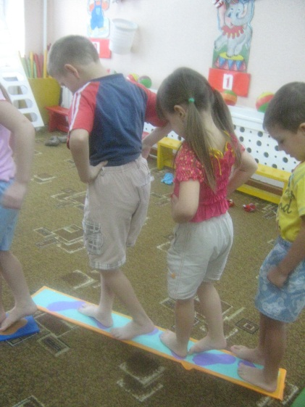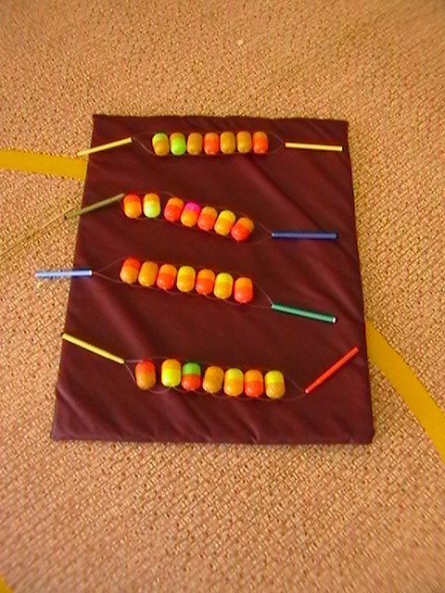

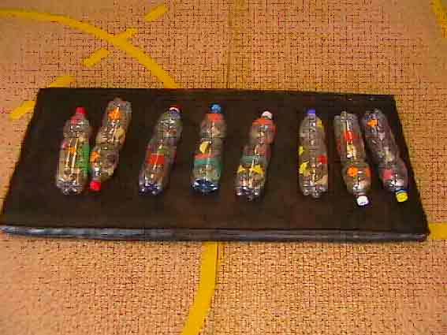

Используются для развития мелкой моторики, раскручивая Пособие для пролезания. Развивает ловкость,

и закручивая крышку; кисти (вращая бутылку); для смелость; используется в эстафетах, развлече-

выполнения ОРУ; для укрепления мышц брюшного пресса и с ниях, спортивных праздниках

топы при передаче бутылки ногами сидя на полу; для прыжков,

зажав бутылку между ног; перепрыгнув через нее.

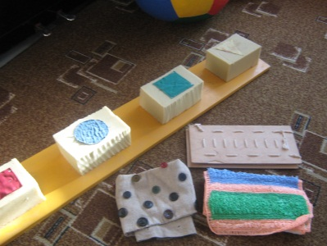

«КУБЫ» - ставятся рядом друг с другом. Предназначены Пособие для коррекции плоскостопия

для влезания, спрыгивания.

Можно пинать, не выпуская мешка из рук, раскручивать н Используется для выполнения ОРУ, развития умения

ад головой, бросать вперед (развивая глазомер, координацию). сохранять равновесие и правильную осанку при ходьбе по Взять мешки в обе руки и раскрутиться на месте; « шнуру прямо и боком, «змейкой», для перепрыгивания справа

Молоток» - замах из-за спины, удар об пол; упражнениях и слева; для ориентировки в подвижных играх.

в парах: стоя на безопасном расстоянии, размахиваясь,

стараться ударить по мячу друг друга.

Используются на физкультурных занятиях в ОРУ;

утренней гимнастике, с элементами ритмической

гимнастики; как оформление на физкультурных

праздниках; для бега «змейкой» между «пампушками».

***Конспект*** ***физкультурного занятия***

***с использованием нестандартного оборудования***

***в подготовительной группе***

***ЗАДАЧИ:***

*Учить детей перебрасывать мяч через веревку друг другу разными способами, принимая правильное исходное положение и осуществляя ловлю мяча ладонями.*

*Закреплять умение сохранять равновесие и правильную осанку при ходьбе по гимнастической скамейке, пронося прямую ногу махом сбоку, слегка приседая, развивая при этом координацию движения.*

*Закрепить умение выполнять самоммасаж стоп, комплекс коррекционных и дыхательных упражнений*

*Упражнять в ползанье по-пластунски до ориентира, подлезая под препятствием.*

*Совершенствовать различные виды ходьбы и бега. Развивать ловкость, увертливость, глазомер, чувство коллективизма.*

*Воспитывать интерес к физкультуре, положительный эмоциональный настрой, посредством использования нестандартного оборудования.*

*Кол – во детей: 10 человек /подгруппа/*

*Форма: футболки, шорты.*

*Спортивный инвентарь: 2 гимнастические скамейки, мячи на подгруппу детей, 2 стойки,*

*2 плоские гимнастические палки, 2 куба.*

*Нестандартное оборудование: мягкие палочки, дорожка мячей, скамейка-степ, массажеры*

*«орешки» - по кол-ву детей, 2 мяча «прыгуна»*

***ХОД ЗАНЯТИЯ***

|  |  |  |  |
| --- | --- | --- | --- |
| ***Содержание*** | ***Длит-***  ***ность*** | ***Доз-ка***  ***темп*** | ***Методические***  ***указания*** |
| ***1 Часть:*** *дети свободно входят в зал, садятся на скамейки, выполняют самоммасаж ног с помощью массажера «орешки»*  *Построение в шеренгу, в колонну.*  *-Ходьба в колонне по залу;*  *Х. на носках по «мягким кружкам.*  *Х. «змейкой» по «дорожке мячей» на внешней стороне стоп. Прыжки через «мягкие палочки»*  *-Бег в колонне;*  *Бег змейкой по «дорожке мячей» /с услож./ мячи качаются.*  *Бег с забрасыванием ног; боковой галоп с хлопками; «челночок»*  *-Х. с выполнением упражнений на дыхание;.*  *Построение в 2 колонны способом дробления и разведения; размыкание.*  ***2 Часть:*** *ОРУ на скамейках-степ с элементами ритм. гимнастики.*  *1/. И.п. – о.с. на скамейке*  *1-правую р. В сторону, голова вправо;*  *3-левую р. В сторону, голову влево;*  *5-руку вперед, голову опустить;*  *7-руку назад, голову назад, прогнуться;*  *2-4-6-8 – и.п.*  *2/. И.п. – о.с. около скамейки – степ.*  *1-пр.ногу на скамейку;*  *2-левую ногу, р. в стороны.*  *3-пр.ногу на пол.*  *4-лев. ногу, руки опустить.*  *3/. И.п. – о.с. на скамейке – степ.*  *1-выпад влево, руки в стороны – и.п.;*  *3-выпад влево.*  *4/. И.п. – о.с. – на скамейке-степ;*  *1-3-наклоны вниз, дотягиваясь до пола.*  *2-4- И.п.*  *5/И.п.- стоя на коленях на степ – скамейке, руки на полу. Отжимаясь, прогибать спину.*  *6/ И.п.- сидя на скамейке – степ, руки в упоре сзади на полу.»Уголок».*  *7/И.п. – сидя на скамейке – степ, ноги скрестно, руки на поясе.*  *1-3-наклон, коснуться лбом колена;*  *2-4-И.п.*  *8/ И.п. – лежа вдоль скамейки «лодочка».*  *Прыжки: на скамейку, со скамейки в чередовании с ходьбой вокруг скамейки.*  *-Точечный массаж, упражнение на дыхание, коррекционные упр. Для глаз.*  *Основные движения:*  *1. Перебрасывание мяча друг другу разными способами через веревку.*  *Ходьба по гимнастической скамейке, пронося прямую ногу махом сбоку, слегка приседая.*  *3. Ползанье по-пластунски до ориентира, подлезая под препятствие.*  *Эстафета: на мячах – прыгунах.*  ***3 Часть:*** *Игра малой подвижности: «Скажи и покажи».*  *Упражнение на расслабление.* | *1 мин.*  *1,5 мин.*  *2 мин.*  *25 мин.*  *1-2 мин.*  *Фронт. Способ*  *Групп. Способ*  *3-4 мин.* | *Средний темп*  *4 раза*  *Средн. Темп*  *Средн.*  *8 раз.*  *Быстр.*  *10 раз.*  *4 раза.*  *В кажд. Сторону*  *9 раз*  *Медл. темп*  *9 раз.*  *9 раз.*  *10 раз.*  *9 раз.*  *10 раз*  *2-3 раза*  *2 раза* | *-Здравствуйте, дети! Сегодня мы будем выполнять упр-е на скамейке- степ; перебрасывать мяч через веревку; выполнять упр-я на гимнастической скамейке; ползать по-пластунски.*  *-Начинаем занятие с массажа стоп и голени.*  *-В шеренгу становись!*  *-Проверьте осанку.*  *-Направо! В обход по залу шагом марш!*  *Обращаю внимание на осанку.*  *-Бегом марш! Слежу за дыханием. Дети с под-ой физ-ой группой переходят на шаг раньше.*  *-Вдох через нос на 1-2-3; выдох на 1-2-3-4-5.*  *-В колонне через центр марш!*  *-Один-направо, другой-налево!*  *-парами через центр марш!*  *-На месте стой! Разомкнись!*  *-Кругом! В пол-оборота направо!*  *-Проверка осанки на скамейке – степ.*  *Слежу за одновременностью выполнения.*  *Добиваюсь качества выполнения*  *Слежу за осанкой.*  *-дежурный в каждой колонне уберет скамейку – степ.*  *Используется «дорожка мячей».*  *Обращаю внимание на прав. Стойку, прием мяча.*  *Слежу за осанкой.*  *-Я лежу на спине, как медуза в воде. Руки расслабляю, в воду опускаю, ногами потрясу, усталость сниму.* |
| ***ИТОГ ЗАНЯТИЯ:***  ***Дети идут пить фито-чай*** |  |  |  |